**GUÍA N° 1**

**Preguntas:** Lee con cuidado la guía, subraya lo importante y luego responde las preguntas, si tienes dudas pregunta al profesor. Recuerda el trabajo es individual.

1. ¿Qué es una teoría?
2. ¿Qué se entiende por evolución?
3. ¿Qué dicen los científicos acerca de la evolución?
4. Haga un esquema para representar la teoría de Lanark y Darwin
5. ¿Qué ramas de la ciencia ayudan al estudio de la evolución actual?
6. ¿Cómo ayuda la genética a la evolución?

**Teorías evolutivas**

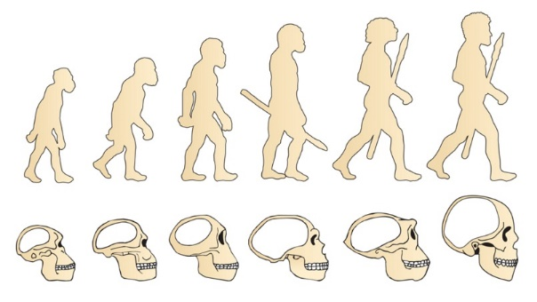

Ilustración de la evolución humana

Las **teorías evolutivas**: Son todas aquellas teorías que han sido planteadas por grandes pensadores de la humanidad en el curso de la historia para proporcionar explicaciones plausibles acerca de la evolución de los seres vivos sobre la tierra. Desde el comienzo de las sociedades humanas, el hombre se ha preguntado de dónde viene y de dónde vienen los seres vivos a su alrededor, por lo que la evolución ha sido objeto de intensos debates desde hace muchos siglos, fuertemente influenciados por creencias filosóficas, religiosas y, más recientemente, científicas. No obstante, como corriente del pensamiento científico el evolucionismo nació, probablemente, con las teorías de Charles Darwin (1809-82), un científico inglés que dedicó parte importante de su vida al estudio de los efectos de la “selección natural” y de las “adaptaciones” sobre las especies.

La evolución: Es el proceso biológico por el cual las especies en la biósfera (sean del tipo que sean) se originan, se diversifican y se extinguen. A través de evidencias fósiles, la evolución busca explicar los cambios y las transformaciones que atraviesan las distintas especies a lo largo de su historia. Puesto que Darwin marcó un precedente revolucionario en el mundo científico (es considerado como el “padre del evolucionismo”), hoy en día enlistamos las teorías evolutivas como “predarwinistas” y darwinistas, haciendo alusión al contexto histórico y científico en el cual estas fueron formuladas.

Existieron muchos pensadores pre darwinianos: que, en su época, se dedicaron al estudio de los seres vivos y a la búsqueda de respuestas a las múltiples cuestiones relacionadas con su evolución.

1. Aristóteles aseguraba que el orden así propuesto respondía a una “fuerza vital” y que no había nada que condujera a cambios fundamentales en los individuos, de allí la teoría de la inmutabilidad, es decir, de los seres vivos creados y no propensos al cambio.
2. James Ussher: Otros grandes filósofos se propusieron indagar acerca de la vida y del ser humano como fabuloso espectador. La aceptación de las teorías respecto a la evolución biológica fue calando lentamente en la sociedad, siendo los religiosos sus principales detractores. Hoy en día la religión no está del todo cerrada a la discusión, pero antiguamente muchos pensadores populares creacionistas trataron de reforzar la versión del origen del universo, de la tierra y de los seres vivos a manos de un ser “creador” de naturaleza superior, para descartar cualquier pensamiento ateísta. Entre estos estuvo el arzobispo anglicano irlandés James Ussher (1581-1656) quien, a partir del análisis de los textos bíblicos, dedujo que la creación tuvo lugar en una fecha exacta: el 23 de octubre del año 4004 antes de Cristo. Sus afirmaciones, por lo tanto, proponían que la tierra tenía una edad no mayor a 6.000 años y que Dios creó infinidad de criaturas, cada una “superando” a la siguiente (formas simples y complejas), incluyendo a los seres humanos, tal y como los conocemos en la actualidad, es decir, inmutables. La fuerte influencia de la religión sobre el pensamiento científico fue evidente hasta bien entrado el siglo XIX. Esto se demuestra en la historia por el hecho de que los pensadores de finales del siglo XVII y principios del siglo XVIII se dedicaron llanamente a la descripción
3. **Jean-Baptiste Lamarck y la teoría de los caracteres adquiridos** Según este personaje, todos los organismos poseían una “tendencia progresiva interna” que los forzaba a “elevarse” en la escala natural, es decir, que los seres vivos efectivamente cambiaban en el tiempo, tendiendo siempre a una “versión mejorada de sí mismos”.

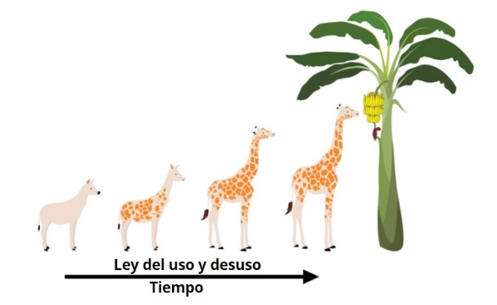

Representación de la teoría de Lamarck

Más concretamente, Lamarck proponía que si un organismo (sus ejemplos se basaban en animales) no había alcanzado aún el “tope” de su desarrollo, el uso consecutivo de un órgano cualquiera podía darle una “[potencia](https://www.lifeder.com/potencia-fisica/)” proporcional a la duración de ese uso y de lo contrario, el desuso lo hacía desaparecer.

En pocas palabras, Lamarck estableció que, por ejemplo, si una jirafa era incapaz de alcanzar las hojas más altas en la rama de un árbol, su cuello gradualmente iría alargándose y estos pequeños cambios debidos al uso, serían transmitidos a la generación siguiente y luego a la siguiente y así sucesivamente, hasta que uno de los individuos lograse alcanzar dicho alimento.

1. **Georges Cuvier y la teoría del catastrofismo:** Poco después de que Lamarck hiciera públicas sus teorías, algunos científicos se dieron a la abnegada labor de desacreditarlas. Entre estos figuró George Cuvier (1769-1832), un naturalista francés que fue el primero en documentar la extinción de animales antiguos (era experto en dinosaurios). Sus ideas fueron resumidas en la doctrina del catastrofismo, en la que se explicaba la evolución a través de violentas catástrofes (inundaciones, formaciones montañosas, etc.) que ocasionaron la pérdida de numerosas especies y el desarrollo de nuevas. Con esta teoría, Cuvier y los demás adeptos buscaban explicar las diferencias abruptas entre los registros fósiles y los cambios repentinos que se percibían de las especies extintas.
2. **Charles Lyell y el uniformismo:** El catastrofismo de Cuvier fue refutado por Lyell (1797-1875), quien propuso una teoría evolutiva conocida como el uniformismo. De acuerdo a ella, la evolución de las especies estuvo fuertemente influenciada por cambios lentos y graduales que tuvieron lugar desde el comienzo de los tiempos en la superficie terrestre y que son imperceptibles para el ojo humano.
3. **Alfred Russell Wallace y la selección natural:**

Alfred Russell Wallace (1823-1913) fue un naturalista británico que, alrededor del año 1858, llegó a las mismas conclusiones que Darwin, explicando la evolución de las especies gracias a la selección natural. Puesto que Wallace y Darwin hicieron públicos sus hallazgos al mismo tiempo ante la Sociedad Linneana de Londres, muchos autores consideran que la teoría de la selección natural debería conocerse, en realidad, como la teoría de Darwin-Wallace

1. **Charles Darwin** Como “padre del evolucionismo”, Darwin fue el primero de todos los naturalistas hasta mediados del siglo XIX en establecer una relación entre el pensamiento evolutivo (muchas veces solo conceptual) y el “mundo real”. Esto significa que Darwin demostró con hechos (reunidos y explicados en *El origen de las especies*) el proceso de evolución por selección natural y adaptación. Según su teoría, la selección natural permite que aquellos individuos con los caracteres más favorables sobrevivan en un ambiente determinado y, además, se reproduzcan más, transmitiendo esos caracteres a su descendencia (la supervivencia del más apto).

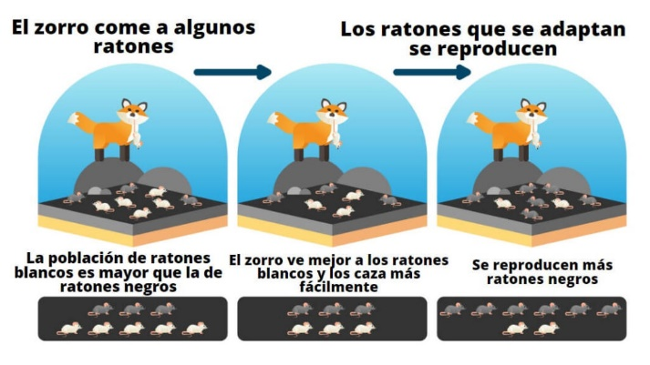

Ejemplo de adaptación de seres vivos, en este caso de ratones negros

En concordancia con esto, Darwin también propuso que la naturaleza produce más individuos de los “necesarios” para cada especie, para permitir que tenga lugar la selección natural. Así pues, la supervivencia del más apto no es más que un resultado del propio “instinto de preservación de la naturaleza”, para asegurarse que solo los individuos mejor adaptados sobrevivan y se propaguen en el ambiente variable. Darwin propuso también que las nuevas especies observadas son producto de la acumulación de pequeños cambios sucesivos (gradualismo), producidos por distintos tipos de adaptaciones.

**La era post darwiniana**

Las teorías darwinianas sobre la evolución tuvieron mucho apoyo en la comunidad científica, al igual que lo tuvieron posteriormente las teorías mendelianas sobre la herencia de los caracteres y la teoría cromosómica de la herencia. Sin embargo, durante muchos años estos enfoques parecían “divorciados” o “incompatibles”, hasta el surgimiento de la teoría sintética de la evolución, también conocida como la síntesis moderna o el neodarwinismo.

**1-T. Dobzhansky**: Gracias a los aportes de científicos como S. Wright, J. Haldane, R. Fisher y T. Dobzhansky, esta teoría cuenta ahora con las bases moleculares para explicar el efecto de la selección natural sobre la variabilidad de las especies (de sus poblaciones) o, mejor dicho, sobre las frecuencias alélicas de una población.

**Preguntas de selección múltiple**

1. La evolución ocurre en forma puntual:

I en seres vivos

II en compuestos químicos

III en todo lo inerte como vivo

1. Solo III
2. Solo I y II
3. Solo I y III
4. Solo II y III
5. I, II y III
6. Darwin establece que la selección natural es:
7. competir por alimento, reproducción
8. que el ser vivo aventajado, pueda alimentarse y reproducirse
9. que el más aventajado físicamente sobrevive
10. al azar
11. que solo depende del medio
12. El científico de apellido Wallace, se hizo conocido:
13. por trabajar en evolución y hacerla conocida
14. por llegar a la misma conclusión que Lamarck
15. por llegar a las mismas conclusiones que Darwin
16. por comenzar a estudiar a los fósiles
17. por descubrir la micro evolución
18. La teoría de Lamarck establece:

I que la función hace al órgano

II que si la característica le es útil se incorpora genéticamente

III la selección múltiple

1. Solo I
2. Solo II
3. Solo III
4. Solo I y II
5. I, II y III